Les émotions de base
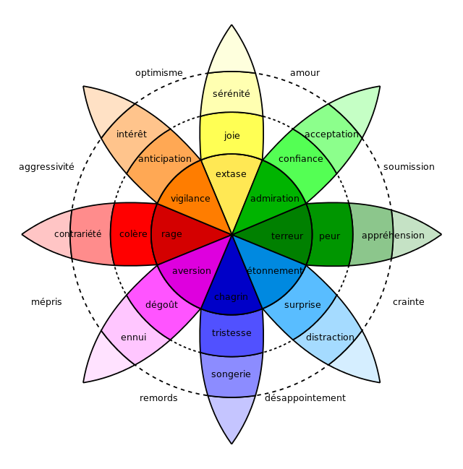
La roue de Plutchik

